作业2 Qt控件使用与槽函数编写

布置时间：3月20日

收集时间：3月24日24：00

提交方式：姓名_学号_作业2，如：平毅_2009060707_作业2.doc

内容：在Deepin操作系统Qt Creator开发环境中设计一个QWidget类型的窗体。设置窗口大小为800X600分辨率，主窗口中放置标签3个，按钮2个，按照参考样例布局（自上而下分别为：标签1，标签2、3并列，按钮1，按钮2），其中按钮文字分别标注为“小灯点亮”和“小灯关闭”。编写程序实现标签1显示“物联网灯光控制项目”，字体不限，字号32（点，point），点击小灯点亮按钮显示亮灯图片（小灯亮灭图提供样例），点击小灯关闭按钮显示小灯熄灭图片，标签3位置显示实际硬件操作的gif动图（动图提供样例，也可自行制作）。可参考Qt Creator快速入门第三版示例代码（Qt-Creator-quick-start\03\03-08）

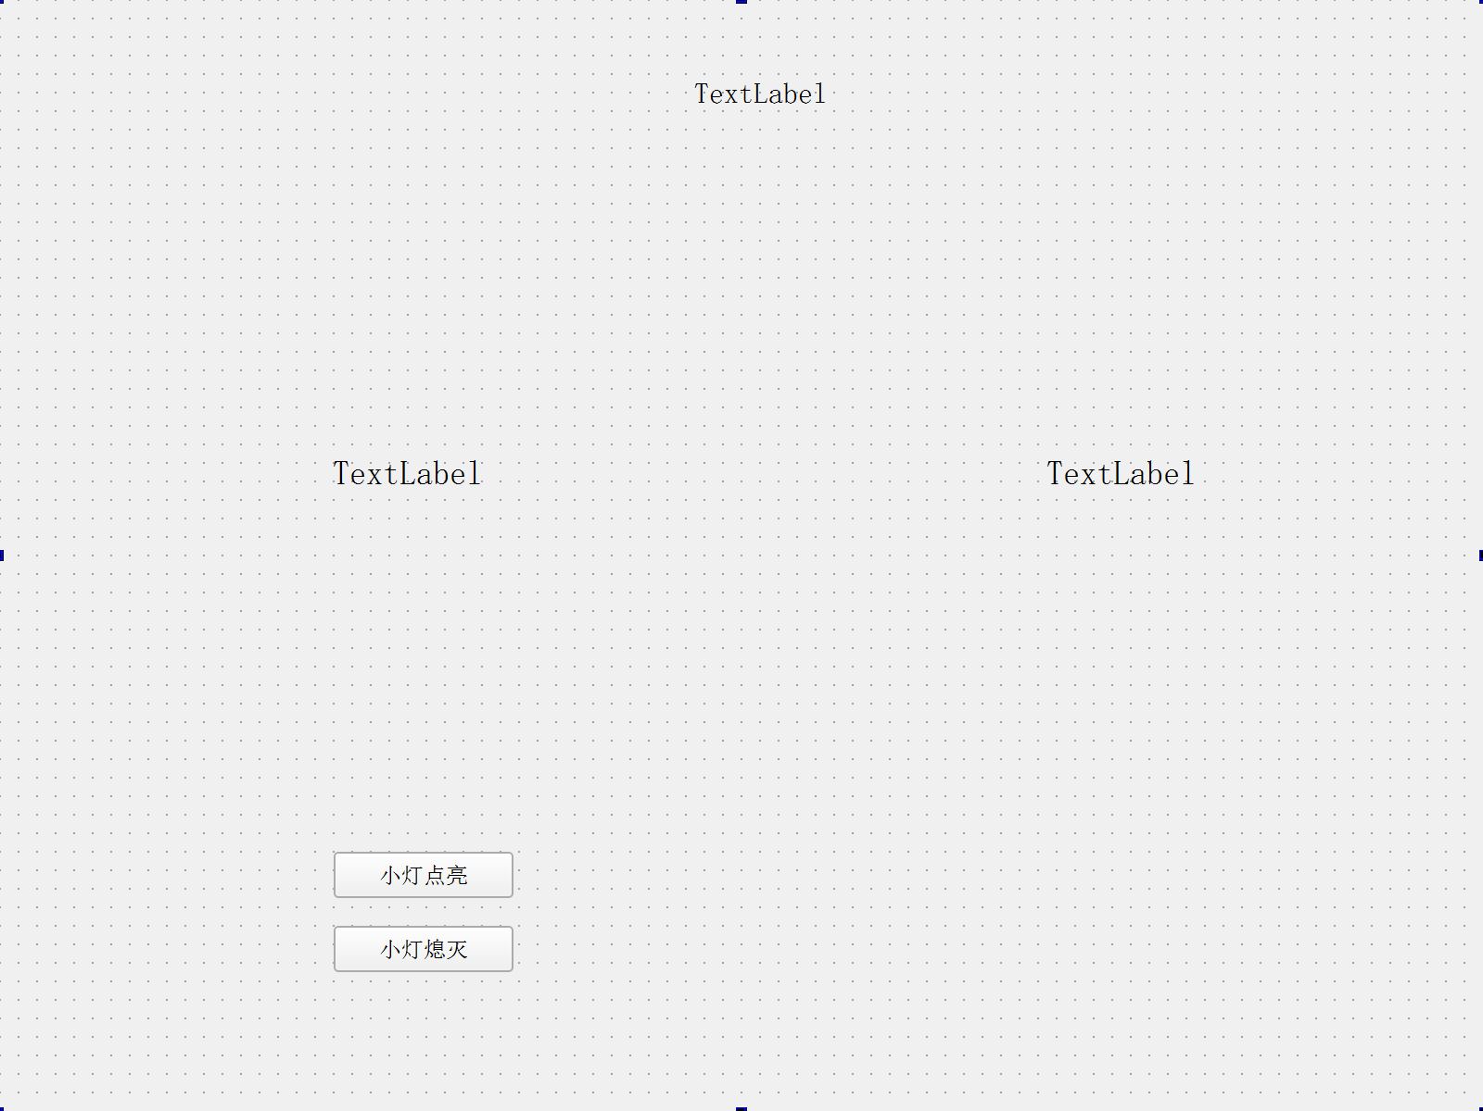

图1 界面布局图



图2 功能实现演示图

解答：

1. 新建Qt项目工程文件

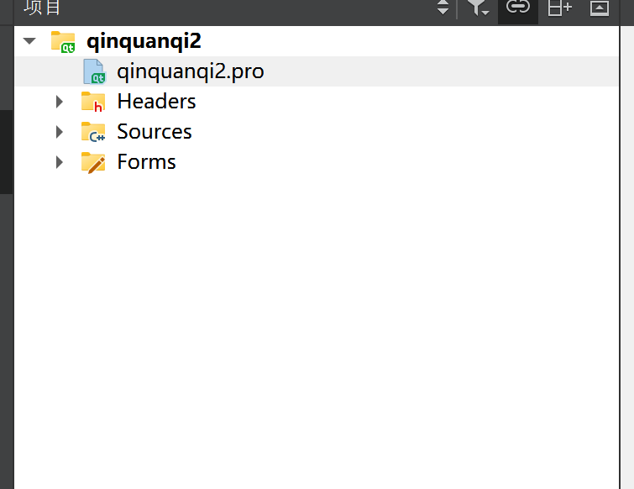

图1 项目工程文件

2.*ui文件中的Qwidget对象进行分变率（geometry参数）的设置并且添加label和pushBotton两个控件，分别增加相应文字。

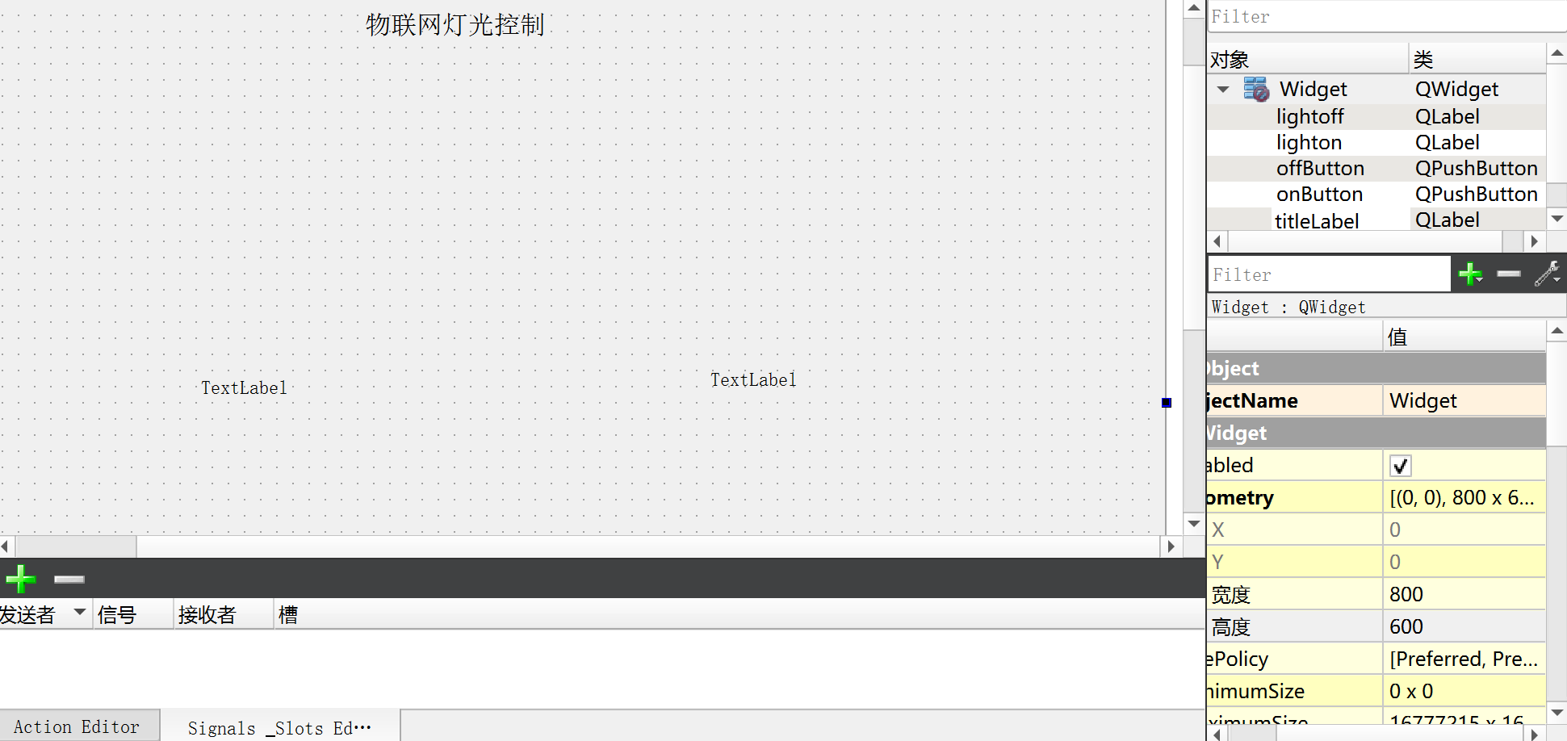

图2 控件布局

3.添加相应代码

#include "widget.h"

#include "ui_widget.h"

#include <QPixmap>

#include <QMovie>

Widget::**Widget**(QWidget *parent)

: QWidget(parent)

, ui(new Ui::Widget)

{

ui->setupUi(this);

//label_2

ui->lighton->setPixmap(QPixmap("D:/QTpicture/lightoff.png"));

qDebug("显示off已经执行");

QMovie *movie = new QMovie("D:/QTpicture/simulation.gif");

ui->lightoff->setMovie(movie);

movie->start();

}

Widget::~***Widget***()

{

delete ui;

}

void Widget::**on_onButton_clicked**()

{

ui->lighton->setPixmap(QPixmap("E:/a/lighton.png"));

qDebug("显示off已经执行");

}

void Widget::**on_offButton_clicked**()

{

ui->lighton->setPixmap(QPixmap("E:/a/lightoff.png"));

qDebug("显示off已经执行");

}

4.项目测试

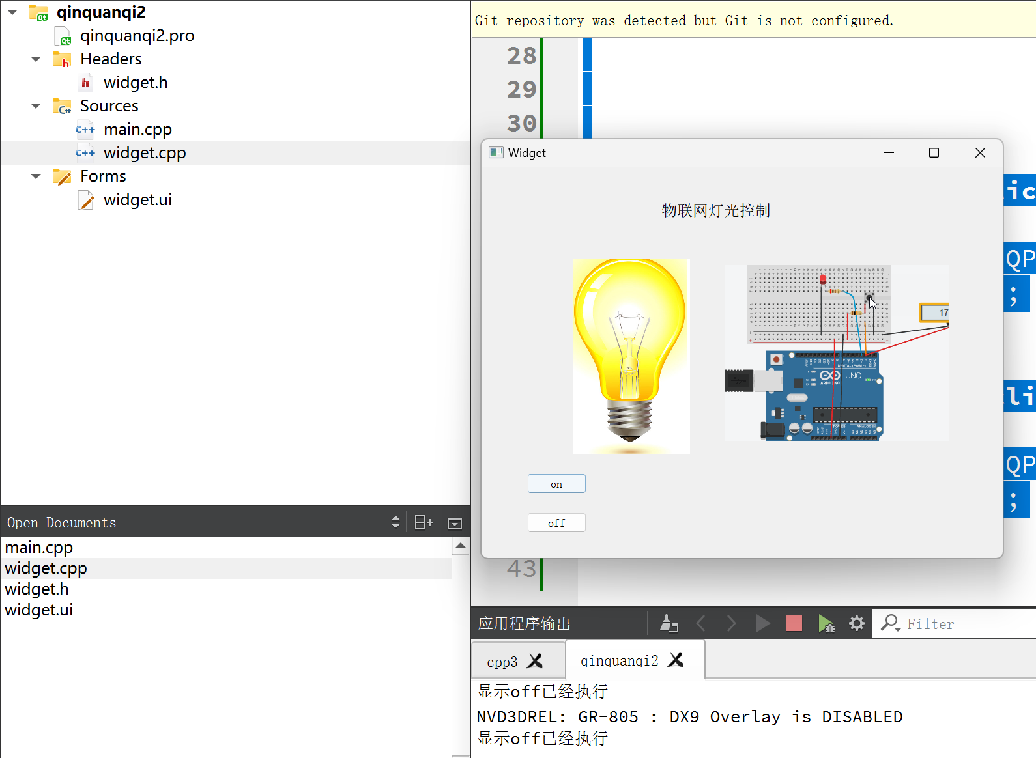

图3 项目运行结果